Casos de prueba
Universidad Mariano Gálvez de Guatemala · Teoría de Autómatas · Octubre 2026

Evidencias de ejecución
Las siguientes imágenes corresponden a ejemplos de ejecución del programa en Linux. Se incluyen casos aceptados y rechazados, además de operadores especiales.

Cadena aceptada
Expresión: (a|b)*abb Cadena: 'aabb' Retorno: 1
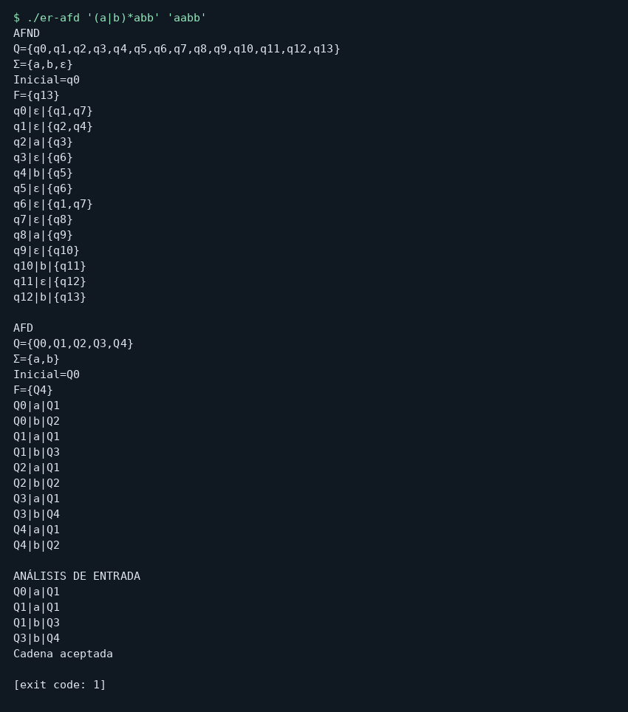

Cadena rechazada
Expresión: (a|b)*abb Cadena: 'aaba' Retorno: 0
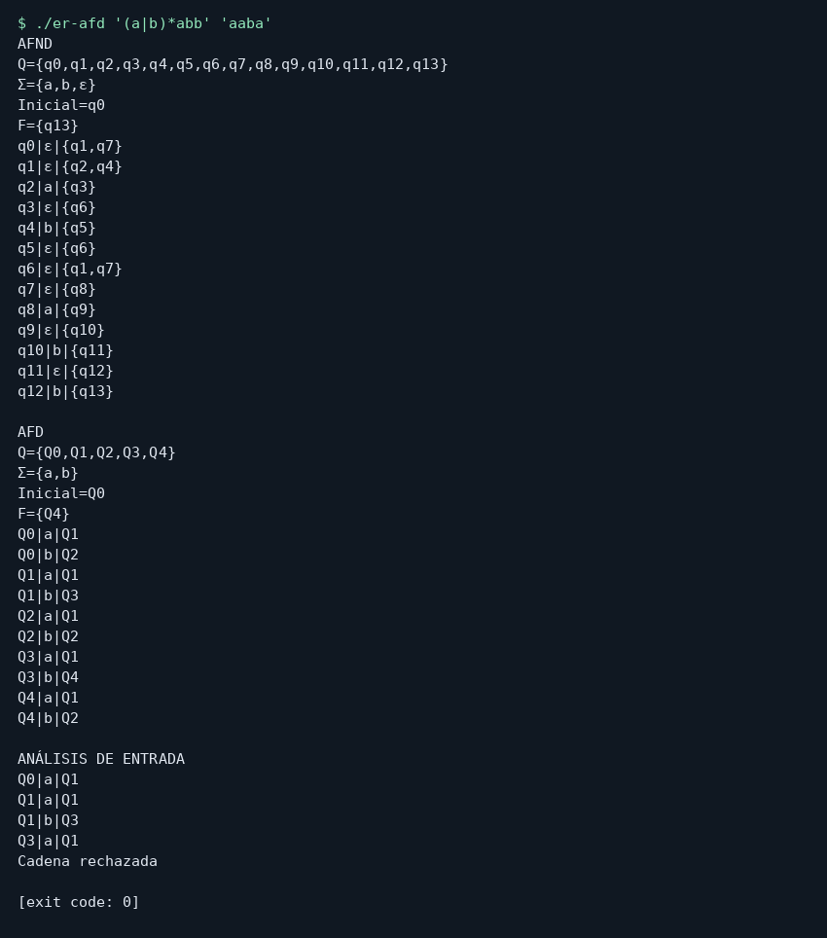

Conjunto y dígito
Expresión: [a-z]\N Cadena: 'g7' Retorno: 1
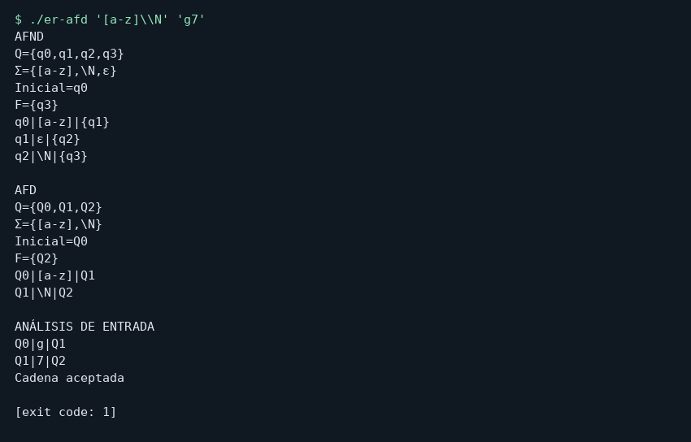

Cadena vacía con épsilon
Expresión: ε|a Cadena: '' Retorno: 1
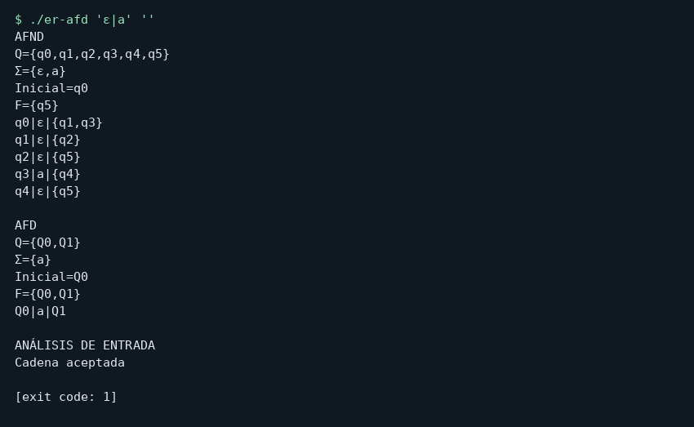

Código ASCII hexadecimal
Expresión: \h41\N Cadena: 'A5' Retorno: 1
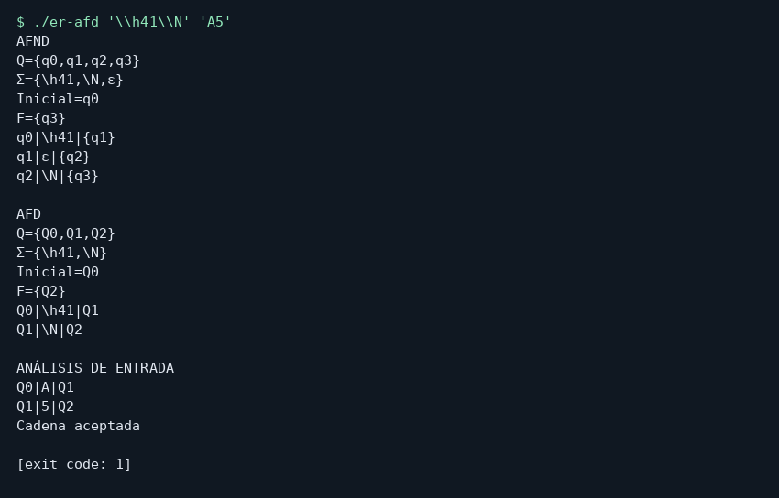

Conjunto negativo
Expresión: [^abc] Cadena: 'z' Retorno: 1


